

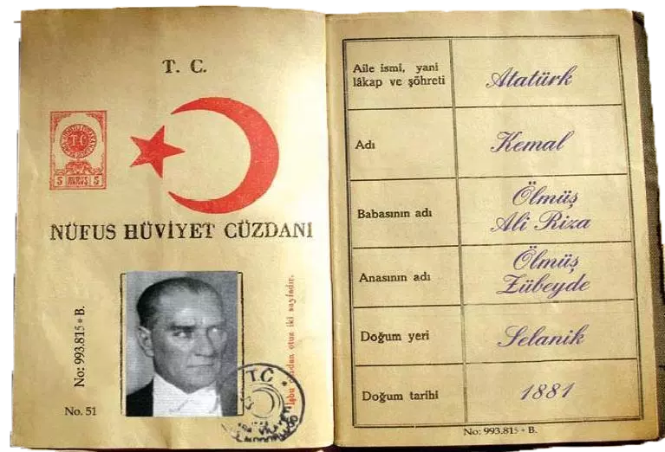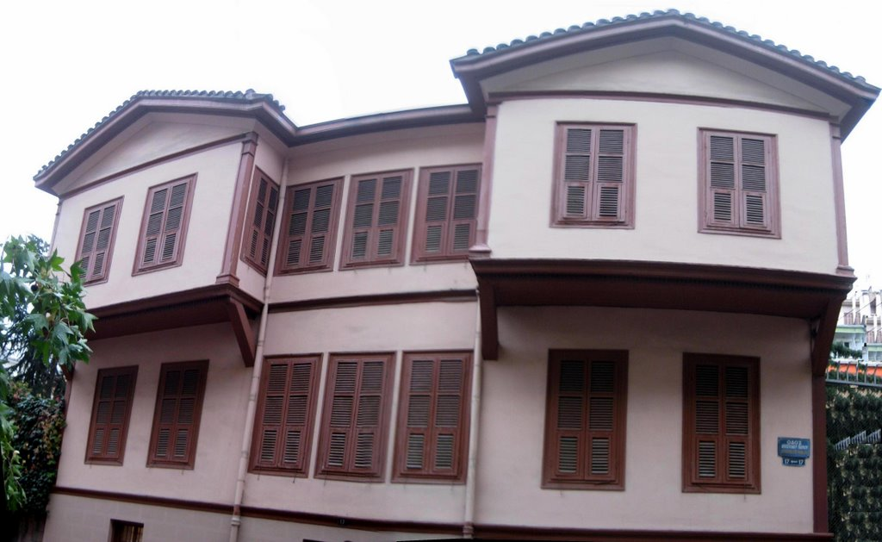

**Atatürk’ün 1881 yılında**

**Selanik’te doğduğu ev.**

**Atatürk’ün nüfus cüzdanı**



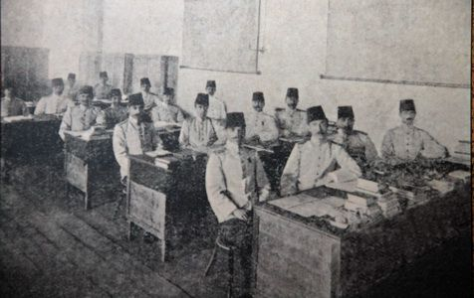

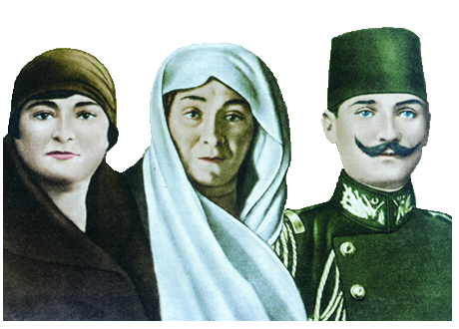

**Kız kardeşi Makbule Hanım**

**Babası**

**Ali Rıza**

**Efendi**

**Annesi**

**Zübeyde Hanım**

**Atatürk, Askeri Lisedeyken…**



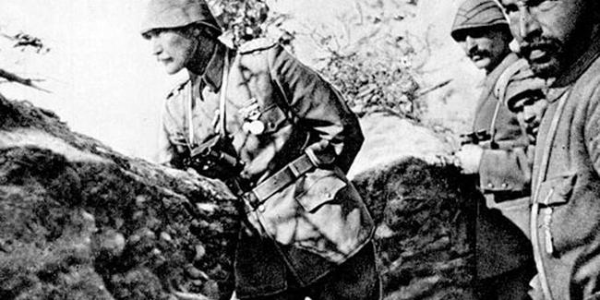

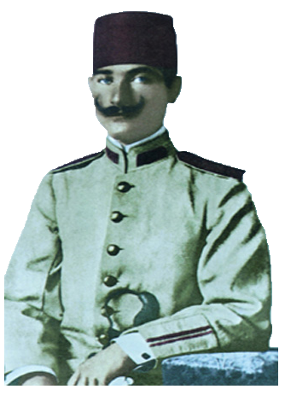

**Atatürk,**

**Çanakkale Savaşı’nda…**

**Atatürk, Şam’da**

**askerlik görevine başladı.**

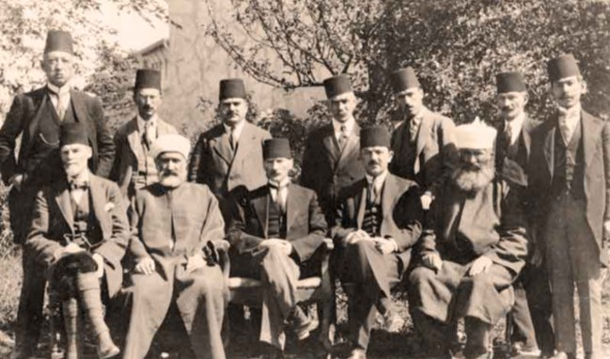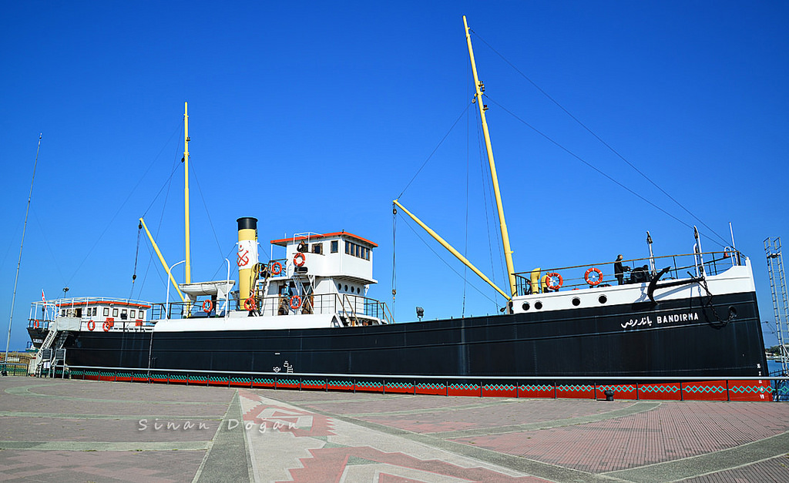



**Atatürk 19 Mayıs 1919’da Bandırma Vapuru ile Samsun’a çıkarak Kurtuluş Savaşı’nı başlattı.**

**Atatürk, Erzurum Kongresi’nde…**

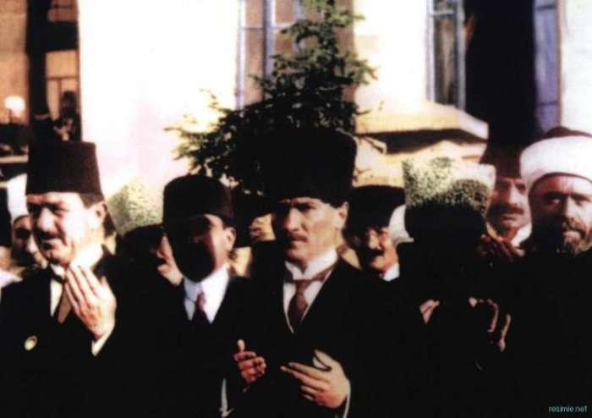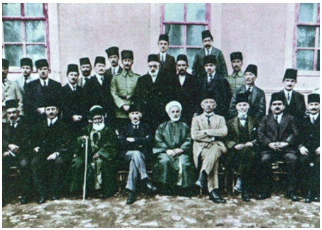

**23 Nisan 1920’de Ankara’da**

**TBMM açıldı.**



**Atatürk, Sivas Kongresi’nde…**

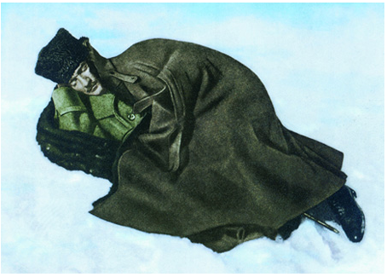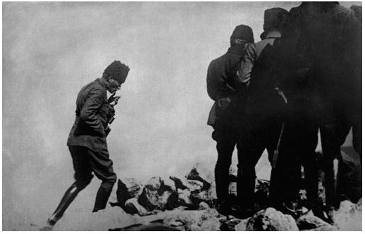



**Atatürk, Kurtuluş Savaşı**

**sırasında karların**

**üzerinde uyurken…**

**Atatürk, 26 Ağustos 1922’de Başkomutanlık**

**Meydan Savaşı’nda…**

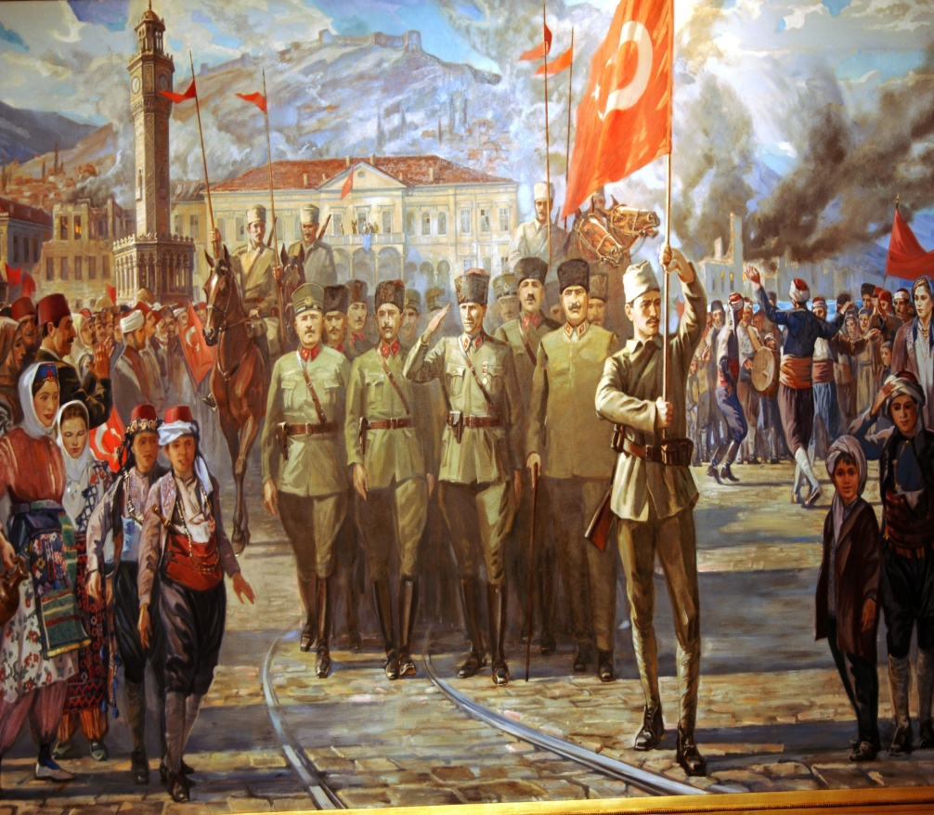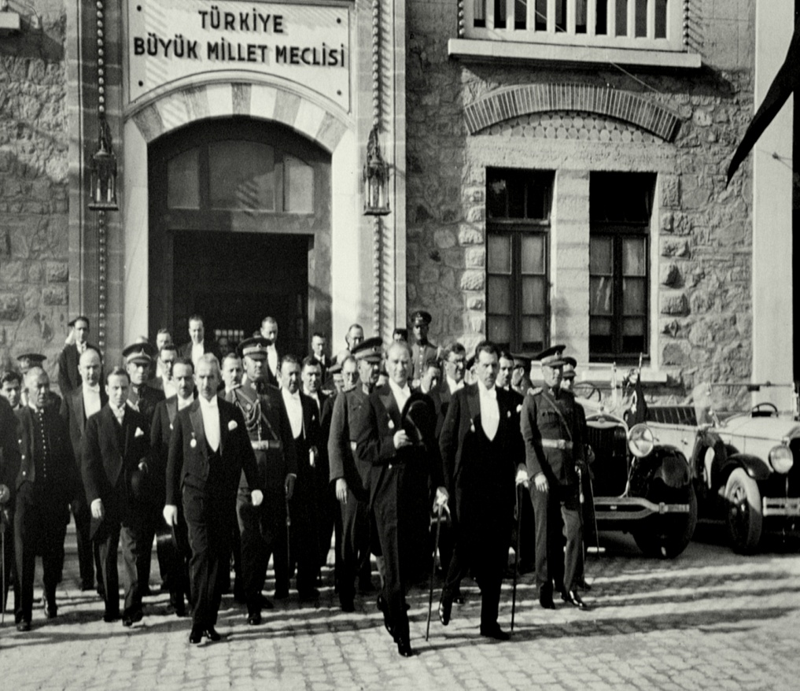



**Atatürk önderliğinde**

**30 Ağustos 1922’de**

**Kurtuluş Savaşı kazanıldı.**

**Atatürk önderliğinde**

**29 Ekim 1923’te**

**Cumhuriyet ilan edildi.**

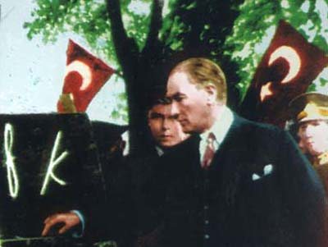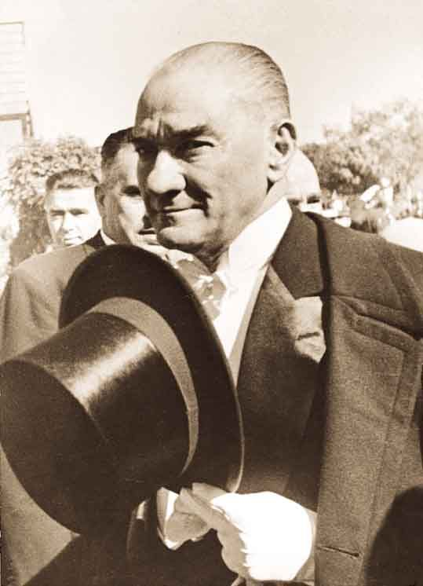

**Atatürk, Yeni Türk Alfabesi’ni**

**halka tanıtıyor…**

**İlk Cumhurbaşkanımız**

**Mustafa Kemal Atatürk…**



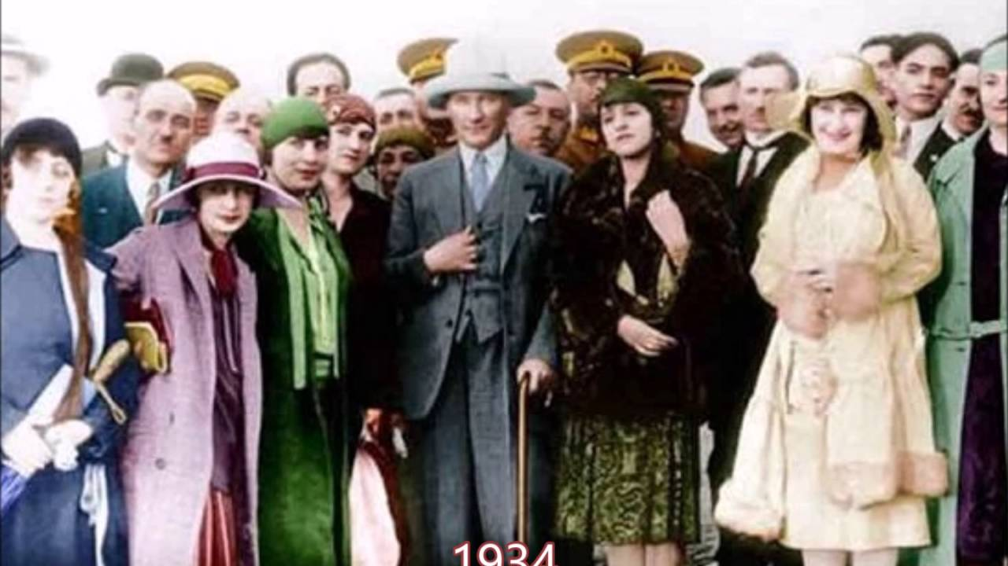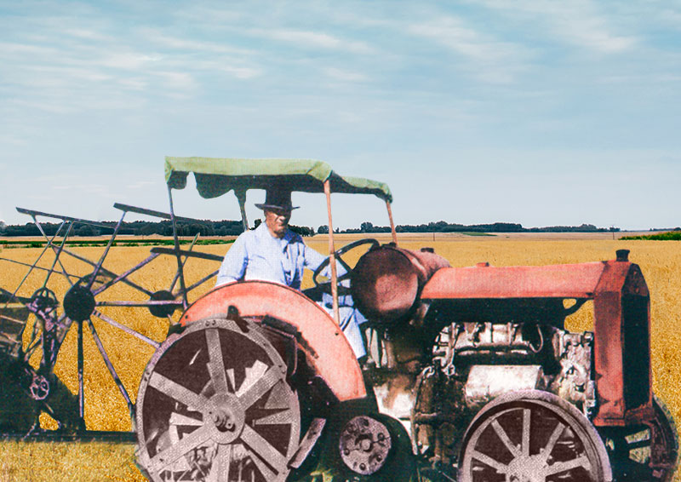

**Atatürk, Türk kadınına**

**seçme ve seçilme hakkını verdi.**

**Kadın-erkek eşitliğini sağladı.**

**Atatürk, ülkemizde**

**modern tarımın gelişmesi için**

**traktör başında…**



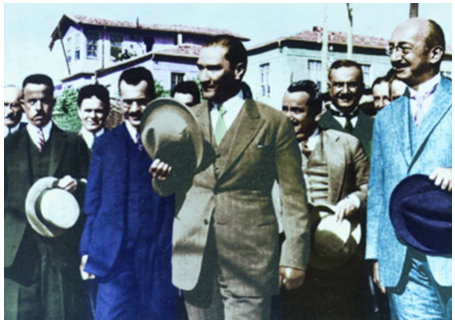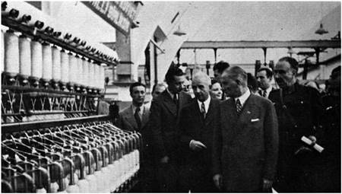



**Atatürk, Şapka Kanunu çıkardı,**

**Kılık-kıyafette yenilikler yaptı.**

**Atatürk, ekonomik kalkınma**

**için pek çok fabrika açtı.**

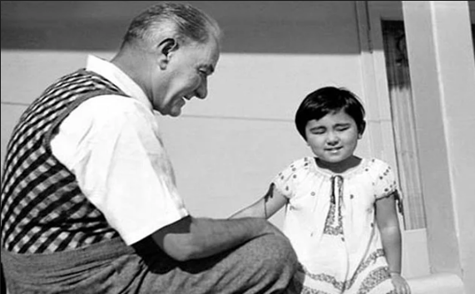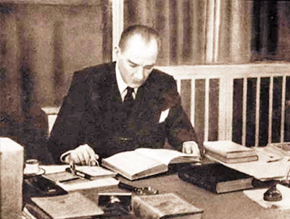



**Atatürk, çocukları çok severdi,**

**bu sebeple çocuklara 23 Nisan**

**Ulusal Egemenlik ve**

**Çocuk Bayramı’nı hediye etti.**

**Atatürk, kitap okumaya çok önem vermiştir ve**

**3997 kitap okumuştur.**

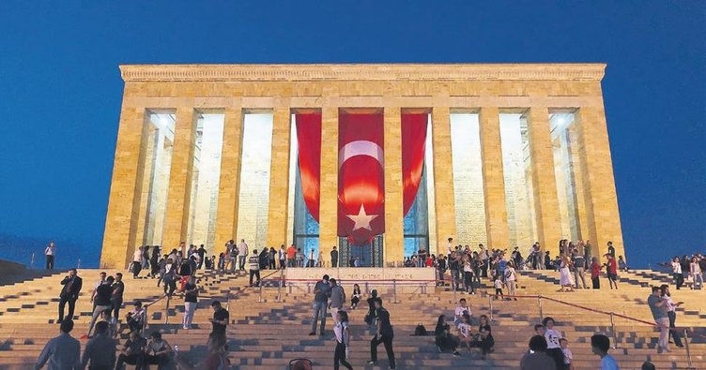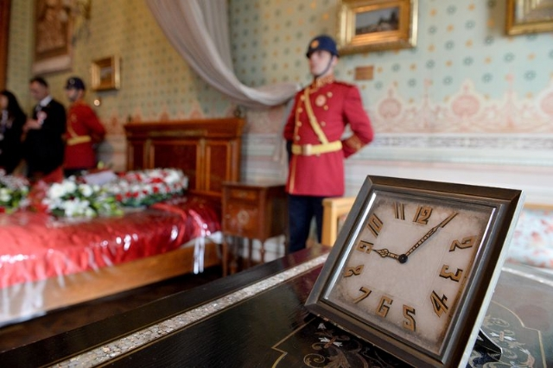



**Atatürk,**

**10 Kasım 1938’de**

**İstanbul Dolmabahçe Sarayı’nda**

**hayata gözlerini yumdu.**

**Atatürk’ün mezarı şu an**

**Ankara’da Anıtkabir’dedir.**

**Türk milleti Ata’sını**

**asla unutmayacak!**

**Atatürk, halkın desteğini alarak**

**Milli Mücadele’yi başlatmıştır.**

